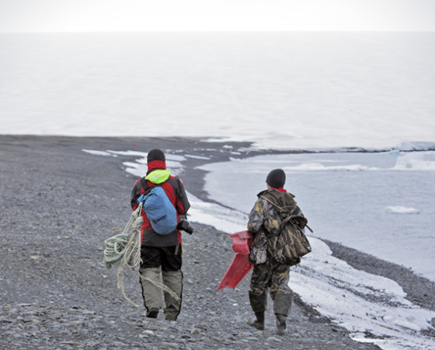

Ориентация – «северные»
Мы все слышали, что развитие Арктического макрорегиона — одна из приоритетных государственных задач. Эти задачи определены в проекте федерального закона «О развитии Арктической зоны Российской Федерации». Прежде всего перспективы роста связываются с идеей формирования девяти опорных зон развития Арктики.

Арктические муниципалитеты продолжают работу по проблемам приполярных территорий
А экономическими рычагами для этих «полюсов роста» должно стать создание на них благоприятных условий для ведения предпринимательской, хозяйственной и иной деятельности. Однако экспертное сообщество бьёт тревогу, и вот почему.
Скорее всего, получится так, что эти опорные зоны станут точками притяжения трудовых ресурсов. Люди потянутся в арктические «экономические оазисы», лишив всю остальную северную территорию надежды на развитие. Нетрудно представить, как преференции ударят по бизнесу в тех местностях, которые в опорные зоны не войдут. Можно ли разрешить данную проблему, обсудили в городе Дудинке Красноярского края.
Именно там, как сообщил председатель ассоциации «Арктические муниципалитеты» Михаил Гмырин, состоялся «круглый стол» с участием депутатов — членов Комитета Государственной думы по федеративному устройству и вопросам местного самоуправления, представителей федеральных министерств и ведомств, законодательных и исполнительных органов местного самоуправления, Общероссийского Конгресса муниципальных образований, межмуниципальных объединений России, экспертного сообщества. Тема заседания — «Стратегическое планирование развития территорий, являющихся опорными пунктами развития Северного морского пути». Среди обсуждаемых вопросов — совершенствование законодательства для решения проблем на севере, возможность специальных механизмов поддержки и развития территорий, являющихся опорными пунктами развития Северного морского пути, в рамках принятия Федерального закона «Об Арктической зоне Российской Федерации». Свои предложения о внесении изменений в Федеральный закон от 29.12. 2014 № 473-ФЗ «О территориях опережающего социально-экономического развития в Российской Федерации» участники встречи направили в Правительство РФ.
***
Девять опорных зон для развития Арктики, по мнению экспертов, могут привести к «оголению» рынка труда в муниципалитетах, которые к этим девяти точкам не относятся. Люди потянутся в арктические «экономические оазисы», лишив всю остальную северную территорию надежды на развитие.

Наталья Шевцова. Ориентация – «северные» // Северный рабочий. – 20.07.2018. – № 53 (16 808). – С. 3.

